Trigger 1 – Grava histórico de alterações nos preços
UPDATE Curso SET preco_base = 199.90 WHERE id_curso = 2;

SELECT * FROM Log_Preco_Curso;
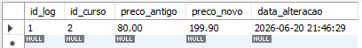

Trigger 2 – Atualiza o contador de alunos matriculados
Esse insert serve para testar os triggers: 2, 4 e 5
INSERT INTO Matricula (id_aluno, id_curso, status) VALUES (15, 10, 'Ativa');

SELECT id_curso, titulo, total_alunos FROM Curso WHERE id_curso = 10;
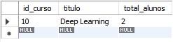

Trigger 4 - Preenche a divisão financeira com base nas regras do professor
SELECT id_matricula, id_aluno, valor_comissao, valor_plataforma
FROM Matricula
WHERE id_aluno = 15 AND id_curso = 10;
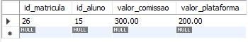

Trigger 5 - Gera faturamento inicial pendente
SELECT * FROM Pagamento ORDER BY id_pagamento DESC LIMIT 1;
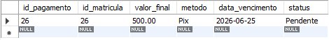

Trigger 3 – Impede novas matrículas se o aluno estiver inadimplente
INSERT INTO Matricula (id_aluno, id_curso, status) VALUES (5, 8, 'Ativa');

